Памятка по трудоустройству

Как позвонить работодателю? | 

Телефонный звонок – это один из важных этапов трудоустройства. При наличии навыков ведения деловых телефонных переговоров, уверенности в себе и положительном настрое, разговор с работодателем может завершиться приглашением на собеседование. Перед тем как звонить, положите рядом свои документы и резюме. Заранее отрепетируйте краткий рассказ о себе, Ваша самореклама должна уложиться в 10-25 секунд. Потенциальный работодатель не должен слышать раздающиеся в Вашей квартире детские крики, громкую музыку и подобные шумовые эффекты. Прежде, чем звонить в организацию определите для себя:
- Цель разговора
- Содержание
- Интересующие Вас вопросы
- Ответы на вопросы, которые может задать работодатель
Помните, что Вас не видят, и визитной карточкой становиться то, что Вы говорите и как говорите. Здесь, прежде всего, важно звучание вашего голоса, умение грамотно, четко и быстро выражать свои мысли и, конечно – уважение к собеседнику.
Воспользовавшись нашими рекомендациями, Вы произведете впечатление заинтересованного, неслучайного человека, выгодно выделитесь на фоне прочих соискателей. Желаем удачи!

Рекомендации в поиске работы | 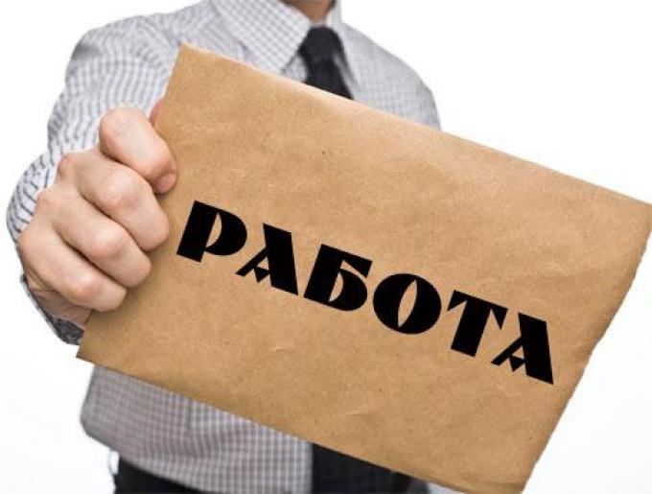

Поиск работы — это самая трудная, ответственная и тяжелая работа. К тому же бесплатная. Но делать ее надо лучше любой другой оплачиваемой работы. Если сидеть, сложа руки, работа сама к Вам не придет. Главным в поиске работы является сам человек, его умение, стремление и активность…
- Вам никто и ничего не должен, и работу в том числе, за ее получение нужно побороться.
- Поставьте перед собой цели, представьте конечный результат, прежде чем приступить к поиску работы.
- Не принимайте решений относительно того, что доступно. Со всей настойчивостью необходимо стремиться именно к той работе, которая Вам больше всего нравится и устраивает.
- Возьмите на вооружение Ваши знания и навыки, которые необходимы в наше время.
- Поиском работы занимайтесь более 40 часов в неделю. Только тот, кто способен усердно искать, имеет хорошую работу.
- Вы можете получить отказ, и не один, а десятки – необходимо быть к этому готовым. Это нормально. Имея положительный настрой, очередной отрицательный ответ не выбьет Вас из колеи. Вы сможете добиться успеха в очередных попытках.
- Вам необходимо владеть информацией о существующей ситуации на рынке труда. Почти каждая профессия может являться востребованной в нескольких сферах одновременно.
- Воспринимайте свои неудачи стойко, извлекая из них уроки. Запаситесь настойчивостью и терпением, которые обязательно помогут Вам в достижении успеха.

Документы необходимые для приема на работу | 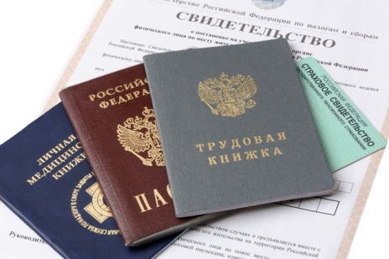

Работодатель вправе потребовать от Вас для заключения трудового договора:
- паспорт или иной документ, удостоверяющий личность;
- трудовую книжку и (или) сведения о трудовой деятельности, за исключением случаев, если трудовой договор заключается впервые или гражданин поступает на работу на условиях совместительства;
- документ, подтверждающий регистрацию в системе индивидуального (персонифицированного) учета, в том числе в форме электронного документа;
- документы воинского учета - для военнообязанных и лиц, подлежащих призыву на военную службу;
- документ об образовании и (или) о квалификации или наличии специальных знаний - при поступлении на работу, требующую специальных знаний или специальной подготовки;
- справку о наличии (отсутствии) судимости и (или) факта уголовного преследования либо о прекращении уголовного преследования по реабилитирующим основаниям - при поступлении на работу, связанную с деятельностью, к осуществлению которой не допускаются лица, имеющие или имевшие судимость, подвергавшиеся уголовному преследованию, например, с педагогической деятельностью - в бумажном виде или в форме электронного документа, подписанного усиленной квалифицированной электронной подписью уполномоченного должностного лица МВД России;
- справку о том, является или не является лицо подвергнутым административному наказанию за потребление наркотических средств или психотропных веществ без назначения врача либо новых потенциально опасных психоактивных веществ - при поступлении на работу, связанную с деятельностью, к осуществлению которой не допускаются лица, подвергнутые такому наказанию (например, работа, непосредственно связанная с обеспечением транспортной безопасности, или работа по должности специалиста авиационного персонала), - в бумажном виде или в форме электронного документа, подписанного усиленной квалифицированной электронной подписью уполномоченного должностного лица МВД России.

Правила поведения на собеседовании | 
- Будьте вежливы и доброжелательны со всеми, кого вы встретите в офисе. Не забудьте улыбнуться, входя в кабинет интервьюера.
- Приветствуя представителя компании, не подавайте руки первым.
- Не садитесь, пока Вам не предложат этого сделать.
- Не забывайте, как важен язык жестов. Следите за своей осанкой, старайтесь смотреть в глаза.
- Если Вас кому-нибудь представят, приложите все усилия, чтобы правильно услышать и запомнить имя этого человека. Если Вы сразу сможете обратиться к собеседнику по имени, это произведет благоприятное впечатление. Если Вам предложат заполнить какие-нибудь формы, помните, что все имеет значение: и грамотность, и аккуратность, и почерк, и четкость формулировок.
- Собеседование, как правило, начинается с вопросов о Вашей профессиональной подготовке или с описания вакантной должности и организации в целом. Внимательно слушайте. Следуйте тому направлению беседы, которое задаст интервьюер. Прежде чем отвечать на вопрос, постарайтесь понять, зачем он задан, как в ответе подчеркнуть свои сильные стороны и о чем говорить не следует.
- Ваши ответы на задаваемые вопросы должны быть прямыми (следует отвечать непосредственно на поставленный вопрос) и точными (Вы не должны выходить за пределы обсуждаемой темы). В то же время Вы можете дополнить свой ответ информацией, представляющей Вас в выгодном свете. Существуют ответы, которые повторяются миллион раз, например: "Мне нравится работать с людьми". Постарайтесь избегать штампов и банальностей, а также давать аргументированные ответы.
- Во время собеседования постоянно соотносите Ваш профессиональный опыт или образование с реальными требованиями той позиции, на которую Вы претендуете.
- Говорите правду. Каждая неточность будет неизбежно углублять возникшие сомнения и вызывать дальнейшие вопросы. Кроме того, Вы рискуете оказаться в очень неприятной ситуации, если на втором собеседовании забудете, что говорили на первом. Помните, что, когда Вас примут на работу, Вам придется продемонстрировать все то, о чем Вы говорили на интервью.
- Выясните продолжительность собеседования и придерживайтесь оговоренного времени. Это поможет правильно распределить время между ответами и вопросами, определить степень подробности ответов.
- Не начинайте обсуждения Ваших личных или финансовых проблем. Вы можете назвать зарплату, которая вас удовлетворит, но не раньше, чем интервьюер сам затронет эту тему.
- При завершении встречи еще раз коротко изложите доводы в пользу своей кандидатуры, поблагодарите проводившего собеседование за уделенное Вам внимание и договоритесь о том, когда и как Вы узнаете о результатах встречи.

